МУНИЦИПАЛЬНЫЙ РАЙОН
«ЖЕЛЕЗНОГОРСКИЙ РАЙОН» КУРСКОЙ ОБЛАСТИ

АДМИНИСТРАЦИЯ
ЖЕЛЕЗНОГОРСКОГО РАЙОНА КУРСКОЙ ОБЛАСТИ

ПОСТАНОВЛЕНИЕ

__________24.10.2023г. №804_________

г. Железногорск

О проведении открытого аукциона на право заключения договора аренды
нежилого здания

Руководствуясь Федеральным законом от 26.07.2006г. № 135-ФЗ «О защите конкуренции», статьями 447, 448, 449 Гражданского кодекса Российской Федерации, в соответствии с приказом Федеральной антимонопольной службы от 21.03.2023г. № 147/23 «О порядке проведения конкурсов или аукционов на право заключения договоров аренды, договоров безвозмездного пользования, договоров доверительного управления Зданием, иных договоров, предусматривающих переход прав в отношении государственного или муниципального имущества, и перечне видов имущества, в отношении которого заключение указанных договоров может осуществляться путем проведения торгов в форме конкурса», Уставом муниципального района «Железногорский район» Курской области, Решением Представительного Собрания Железногорского района Курской области от 14.06.2011 №36-2-РС «Об утверждении Положения о порядке управления и распоряжения Зданием, находящимся в муниципальной собственности муниципального района «Железногорский район» Курской области», Администрация Железногорского района Курской области
ПОСТАНОВЛЯЕТ:

- Провести открытый аукцион на право заключения договора аренды нежилого здания с кадастровым номером 46:06:110303:192, площадью 1687 кв.м., расположенного по адресу: Курская область, Железногорский район, д. Копенки.
- Утвердить извещение о проведении аукциона на право заключения договора аренды нежилого здания, указанного в пункте 1 настоящего постановления (далее - Извещение), согласно приложению №1.
- Утвердить форму договора аренды нежилого здания, указанного в пункте 1 настоящего постановления, согласно приложению №2.
- Определить дату проведения аукциона 24 ноября 2023 года.
- Не позднее 01.11.2023г. опубликовать извещение в газете «Жизнь района», разместить на официальном сайте Администрации Железногорского района Курской области в сети «Интернет» и на сайте www.torgi.gov.ru, а также на электронной площадке: АО «Сбербанк-АСТ», владеющей сайтом http://utp.sberbank-ast.ru/AP.
- Контроль за исполнением настоящего постановления возложить на первого заместителя Главы Администрации Железногорского района Курской области Е.Н.Кириченко.
- Постановление вступает в силу со дня его подписания.

Глава Железногорского района
Курской области А.Д. Фролков

Утверждено:
Постановлением Администрации
Железногорского района Курской области
от «___»_________2023 года № ______
Приложение №1

ИЗВЕЩЕНИЕ
о проведении открытого аукциона на право заключения договора аренды нежилого здания

Администрация Железногорского района Курской области (уполномоченный орган) извещает о проведении аукциона на право заключения договора аренды нежилого здания с кадастровым номером 46:06:110303:192 площадью 1687 кв.м., расположенного по адресу: Курская область, Железногорский район, д. Копенки

1 | Организатор аукциона | Наименование: Администрация Железногорского района Курской области
 |  | Юридический адрес: 307170, Курская область, г. Железногорск, ул. Ленина, д. 52
 |  | Почтовый адрес: 307170, Курская область, г. Железногорск, ул. Ленина, д. 52
 |  | Адрес электронной почты: zhelrayon@mail.ru
 |  | Телефон: 8(47148) 2-68-54
2 | Состав и описание имущества, сдаваемого в аренду | Нежилое здание, являющееся муниципальной собственностью, с кадастровым номером 46:06:110303:192, площадью 1687 кв.м., расположенное по адресу: Курская область, Железногорский район, д. Копенки, год завершения строительства 1990.
3 | Целевое назначение имущества | Здание предоставляется в аренду для коммерческой деятельности
4 | Начальная (минимальная) цена договора (цена лота) | Начальная (минимальная) цена договора (цена лота) без НДС и без учета эксплуатационных, коммунальных расходов на содержание объекта, согласно отчету оценщика от «08» октября 2023 г. № 70-08/10/23, подготовленного ЧПО Коптевым Андреем Валерьевичем, составляет: 194400,00 (Сто девяноста четыре тысячи четыреста) рублей 00 копеек, без НДС (соответственно, начальный размер ежемесячной арендной платы за объект составляет 16200,00 (шестнадцать тысяч двести ) рублей 00 копеек в месяц, без НДС).
5 | Срок действия договора | 5 лет
6 | Срок опубликования, размещения на сайте в сети «Интернет» извещения о проведении аукциона | «1» ноября 2023 г.
7 | Место, дата начала, дата и время окончания срока подачи заявок на участие в аукционе | Место приёма заявок и документации — на электронной площадке, находящейся в сети интернет по адресу https://utp.sberbank-ast.ru/.  Дата и время начала подачи заявок на участие в аукционе — «02» ноября 2023 года в 09 час. 00 мин. (время московское).  Дата и время окончания подачи заявок на участие в аукционе — «22» ноября 2023 года в 10 час. 00 мин. (время московское).
8 | Требование о внесении задатка, размер задатка, срок и порядок внесения задатка, реквизиты счета для перечисления задатка | Задаток для участия в аукционе не предусмотрен
9 | Шаг аукциона | «Шаг аукциона» устанавливается в размере пяти процентов начальной (минимальной) цены договора (цены лота), указанной в извещении о проведении аукциона и составляет 9720,00 рублей
10 | Ограничение участия в аукционе лиц, не относящихся к субъектам малого и среднего предпринимательства и организациям, образующим инфраструктуру поддержки субъектов малого и среднего предпринимательства | Установлен.
11 | Форма, сроки и порядок оплаты по договору. Порядок пересмотра цены договора (цены лота). | Форма оплаты безналичная (перечисление денежных средств на расчетный счет Арендодателя). Оплата арендной платы осуществляется Арендатором путем перечисления денежных средств на расчетный счет Арендодателя, плата производится ежемесячно до 28 числа текущего месяца. Размер арендной платы может быть пересмотрен Арендодателем в одностороннем порядке, но не чаще одного раза в год.
12 | Дата, время, график проведения осмотра имущества | Каждую среду в часы: с 15.00 до 16.00.
13 | Место, дата начала рассмотрения заявок на участие в аукционе | Рассмотрение заявок на участие в аукционе производится на заседании аукционной комиссии по адресу: 307170, Курская область, г. Железногорск, ул. Ленина, д. 52.  Дата начала рассмотрения заявок на участие в аукционе — «22» ноября 2023 г.
14 | Место, дата и время проведения аукциона | Место проведения аукциона — электронная площадка АО«Сбербанк-АСТ».  Дата и время начала аукциона — «24» ноября 2023 года в 15 час. 00 мин (время московское).
15 | Требования к техническому состоянию имущества, которым оно должно соответствовать на момент окончания срока договора аренды | По окончании срока договора Здание должно находиться в состоянии не хуже принятого по акту приема-передачи. Здание также должно содержаться в соответствии с требованиями законодательства Российской Федерации в состоянии, обеспечивающем:  а) соблюдение характеристик надежности и безопасности имущества;  б) безопасность для жизни и здоровья граждан, сохранность имущества.
16 | Срок, место и порядок предоставления документации об аукционе | Документация аукциона предоставляется в электронном виде на сайте https://torgi.gov.ru
17 | Срок, в течение которого организатор аукциона вправе отказаться от проведения аукциона | Организатор аукциона вправе отказаться от проведения аукциона. Извещение об отказе от проведения аукциона формируется организатором аукциона или специализированной организацией с использованием официального сайта, подписывается усиленной квалифицированной подписью лица, уполномоченного действовать от имени организатора аукциона, и размещается на официальном сайте не позднее чем за пять дней до даты окончания срока подачи заявок на участие в аукционе. В течение одного часа с момента размещения извещения об отказе от проведения аукциона на официальном сайте оператор электронной площадки размещает извещение об отказе от проведения аукциона на электронной площадке. Денежные средства, внесенные в качестве задатка, возвращаются заявителю в течение пяти рабочих дней с даты размещения извещения об отказе от проведения аукциона на официальном сайте
18 | Срок, в течение которого победитель аукциона должен подписать проект договора аренды | Не менее 10 (десяти) и не более 20 (двадцати) дней со дня размещения на официальном сайте торгов протокола аукциона либо протокола рассмотрения заявок на участие в аукционе (в случае, если аукцион признан несостоявшимся по причине подачи единственной заявки на участие в аукционе либо признания участником аукциона только одного заявителя).
19 | Фото | 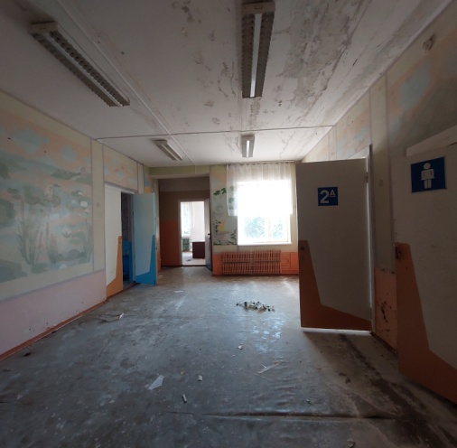  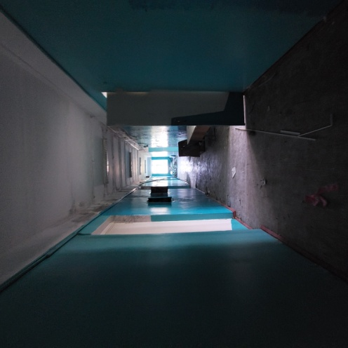  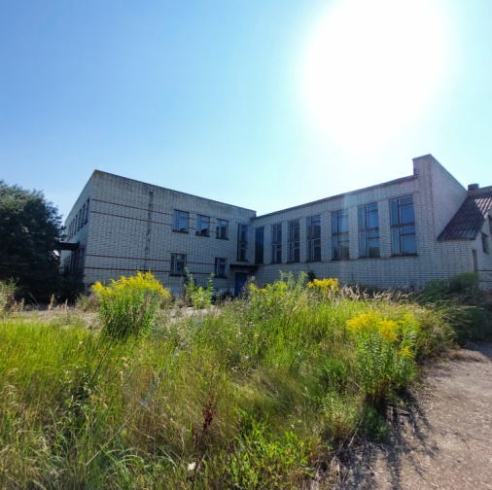  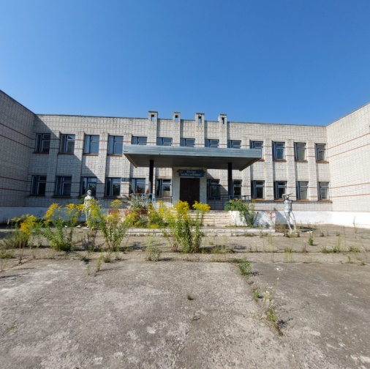

Утверждено:
Постановлением Администрации
Железногорского района Курской области
от «___»_________2023 года № ______

Приложение №2

Договор аренды
нежилого здания

г.Железногорск | «___»_____________2023г.

Администрация Железногорского района Курской области, в лице Главы Железногорского района Курской области Фролкова Александра Дмитриевича, действующего на основании Устава (далее именуемая «Арендодатель»), с одной стороны, с одной стороны и
__________________ в лице _____________, действующего на основании ___________________, именуемое в дальнейшем «Арендатор», с другой стороны, а вместе именуемые «Стороны», в соответствии с Гражданским кодексом Российской Федерации, Федеральным законом от 06.10.2003 г. № 131-ФЗ «Об общих принципах организации местного самоуправления в Российской Федерации», Федеральным законом от 26.07.2006 г. № 135-ФЗ «О защите конкуренции» и заключили настоящий договор (далее — Договор) заключили настоящий договор о нижеследующем:

1. Предмет договора

1.1. Настоящий договор заключен по результатам проведения аукциона (протокол №__ от ___._______.2023г.)
1.2. По настоящему договору Арендодатель обязуется предоставить Арендатору за плату во временное владение и пользование объект недвижимого имущества, двухэтажное нежилое здание, расположенное по адресу: Курская область, Железногорский район, д. Копенки, с кадастровым номером 46:06:040102:1983 общей площадью 1687 кв.м., именуемый далее «Здание»
1.3. Здание является собственностью муниципального района «Железногорский район» Курской области.
1.4. Нежилое здание предоставляется для коммерческой деятельности.
1.5. Арендатор не вправе передавать свои права и обязанности по настоящему Договору, предоставлять арендованное Здание в безвозмездное пользование, а также отдавать арендные права в залог и вносить их в качестве вклада в уставный (складочный) капитал хозяйственных товариществ и обществ или в качестве паевого взноса в производственный кооператив

2. Права и обязанности сторон

2.1. Арендатор обязуется:
2.1.1. Своевременно вносить арендную плату за пользование Зданием.
2.1.2. Пользоваться арендованным Зданием в соответствии с условиями настоящего договора и его целевым назначением.
2.1.3. Поддерживать Здание в надлежащем состоянии, производить за свой счет текущий ремонт (за исключением перепланировки) и нести расходы на содержание здания в том числе оплату электричества и прочих коммунальных услуг, потребляемых в соответствующем месяце по счетчикам, установленным в здании.
2.1.4. При прекращении договора вернуть Арендодателю Здание в том состоянии, в котором он его получил, с учетом нормального износа.
2.2. Арендатор вправе:
2.2.1. С согласия Арендодателя сдавать арендованное Здание в субаренду.
2.2.2. С согласия Арендодателя производить улучшения арендованного здания.
2.2.3. В случае нарушения Арендодателем своей обязанности по производству капитального ремонта по своему выбору:
- производить капитальный ремонт, вызванный неотложной необходимостью за свой счет с последующим возмещением затрат Арендодателем;
- требовать соответственного уменьшения арендной платы;
- требовать расторжения договора и возмещения убытков.
2.3. Арендодатель обязуется:
2.3.1. С момента заключения настоящего договора передать Арендатору Здание на основании акта приема-передачи, а также все относящиеся к нему документы, необходимые для его эксплуатации.
2.3.2. Предоставить Арендатору Здание в состоянии, пригодном для использования в соответствии с целями аренды, предусмотренными настоящим договором.
2.3.3. Воздерживаться от любых действий, создающих для Арендатора препятствия в пользовании зданием.
2.3.4. Принять от Арендатора по акту приема-передачи Здание. День возврата арендованного здания включается в период, за который начисляется арендная плата.
2.4. Арендодатель вправе:
2.4.1. Осуществлять проверку состояния здания и находящихся в нем систем коммунальной инфраструктуры не чаще одного раза в месяц в удобное для Арендатора время, а также в случае неотложной необходимости.
2.4.2. Осуществлять контроль за целевым использованием Арендатором переданного в аренду здания.
2.4.3. Требовать расторжения договора и возмещения убытков в случае, если Арендатор использует Здание не в соответствии с его целевым назначением и условиями настоящего договора.
2.4.4. Требовать досрочного расторжения договора в порядке, установленном настоящим договором.
2.4.5. Требовать досрочного внесения арендной платы в случае существенного нарушения Арендатором срока внесения арендной платы, предусмотренного настоящим договором.

3. Арендная плата и порядок расчетов

3.1. За пользование арендованным зданием Арендатор уплачивает Арендодателю арендную плату.
3.2. Арендная плата начисляется с момента передачи здания, которая подтверждается подписанным Сторонами передаточным актом.
3.3. Арендная плата устанавливается в денежной форме и составляет согласно отчету оценщика от «8» октября 2023 г. № 70-08/10/23, подготовленному ЧПО Коптевым Андреем Валерьевичем:
194 400,00 (Сто девяноста четыре тысячи четыреста) рублей 00 копеек - за год без НДС;
ежемесячный платеж арендной платы за объект составляет:
- 16 200,00 (шестнадцать тысяч двести) рублей 00 копеек в месяц, без НДС;
Арендная плата производится ежемесячно до 28 числа текущего месяца и перечисляется Арендатором на расчетный счет Арендодателя, указанный в п.3.3 разделе 3 Договора. На основании пункта 4 статьи 164 Налогового Кодекса РФ исчисление налога на добавленную стоимость производится Арендатором. При этом НДС не входит в указанный размер арендной платы. Налоговая база определяется как сумма арендной платы с учетом налога. Арендатор перечисляет указанный налог в бюджет соответствующего уровня в установленном порядке отдельным платежом
3.4. Стоимость коммунальных услуг оплачивается Арендатором сверх суммы арендной платы.
3.5. Размер арендной платы может изменяться по соглашению Сторон.

4. Срок аренды

4.1. Срок аренды здания по настоящему договору 5 лет.
4.2. По истечении срока действия настоящего договора Арендатор, надлежащим образом исполнивший свои обязанности, имеет право заключение договора на новый срок без проведения конкурса, аукциона при одновременном соблюдении следующих условий:
- размер арендной платы определяется по результатам оценки рыночной стоимости здания, проводимой в соответствии с законодательством, регулирующим оценочную деятельность в Российской Федерации, если иное не установлено другим законодательством Российской Федерации;
- минимальный срок, на который перезаключается договор аренды, должен составлять не менее чем три года. Срок может быть уменьшен только на основании заявления Арендатора.
4.3. Если Арендатор будет иметь намерение на заключение договора на новый срок, то он обязан письменно уведомить об этом Арендодателя не менее чем за 2 месяца до окончания срока действия настоящего договора.
4.4. При заключении договора аренды на новый срок условия договора могут быть изменены по соглашению Сторон.

5. Ответственность сторон

5.1. В случае неисполнения или ненадлежащего исполнения своих обязательств по настоящему договору Стороны несут ответственность в соответствии с действующим законодательством Российской Федерации.
5.2. Арендодатель несет перед Арендатором ответственность за недостатки сданного в аренду здания, полностью или частично препятствующие пользованию им, даже если во время заключения настоящего договора он не знал об этих недостатках.
5.3. За несвоевременное внесение арендной платы Арендатор выплачивает Арендодателю неустойку в размере 0,1 % от суммы задолженности за каждый день просрочки платежа.
5.4. За несвоевременный возврат здания Арендатор выплачивает Арендодателю неустойку в размере 0,1% от общей суммы арендной платы по настоящему договору за каждый день.

6. Изменение и прекращение договора

6.1. По соглашению Сторон настоящий договор может быть изменен.
6.2. По требованию Арендодателя настоящий договор может быть досрочно расторгнут в судебном порядке в случаях, когда:
- Арендатор грубо или неоднократно нарушает условия настоящего договора либо использует арендуемое Здание не по целевому назначению;
- Арендатор существенно ухудшает состояние здания;
- Арендатор более двух раз подряд по истечении установленного договором срока платежа не вносит арендную плату;
6.3. Арендодатель вправе требовать досрочного расторжения договора только после направления Арендатору письменного предупреждения о необходимости исполнения им обязательства в разумный срок.
6.4. По требованию Арендатора настоящий договор аренды может быть досрочно расторгнут в судебном порядке, когда:
- Арендодатель не предоставляет Здание в пользование Арендатору либо создает препятствия пользованию зданием в соответствии с условиями настоящего договора или его назначением;
- переданное Арендатору Здание имеет препятствующие пользованию им недостатки, которые не были оговорены Арендодателем при заключении договора, не были заранее известны Арендатору и не должны были быть обнаружены Арендатором во время осмотра здания при заключении настоящего договора;
- Арендодатель не производит капитальный ремонт здания в установленные настоящим договором сроки;
- Здание в силу обстоятельств, за которые Арендатор не отвечает, окажется в состоянии, непригодном для использования;

7. Порядок разрешения споров

7.1. Споры и разногласия, которые могут возникнуть при исполнении настоящего договора, будут по возможности разрешаться путем переговоров между Сторонами.
7.2. В случае если Стороны не придут к соглашению, споры разрешаются в судебном порядке в соответствии с действующим законодательством Российской Федерации.

8. Заключительные положения

8.1. Настоящий договор составлен в двух экземплярах, имеющих одинаковую юридическую силу, - по одному экземпляру для каждой из Сторон.
8.2. Настоящий договор подлежит государственной регистрации и считается заключенным с момента такой регистрации.
8.3. Соглашения об изменении или о расторжении договора совершаются в письменной форме и являются неотъемлемой частью настоящего договора.
8.4. Заявления, уведомления, извещения, требования или иные юридически значимые сообщения, с которыми договор связывает гражданско-правовые последствия для Сторон настоящего договора, влекут для этого лица такие последствия с момента доставки соответствующего сообщения Стороне или ее представителю.
Юридически значимые сообщения подлежат передаче путем почтовой, электронной связи.
Сообщение считается доставленным и в тех случаях, если оно поступило Стороне, которой оно направлено, но по обстоятельствам, зависящим от нее, не было ей вручено или Сторона не ознакомилась с ним.
8.5. Во всем остальном, что не предусмотрено настоящим договором, Стороны руководствуются действующим законодательством Российской Федерации.

10. Адреса и банковские реквизиты сторон

АРЕНДОДАТЕЛЬ: | АРЕНДАТОР:
Адрес: 307176, Курская обл., г. Железногорск, ул. Ленина, д.52.
ИНН: 4633017538
КПП: 463301001
Наименование организации: УФК по Курской области (Администрация Железногорского района л/с 04443008690)
ОТДЕЛЕНИЕ КУРСК БАНКА РОССИИ// УФК ПО КУРСКОЙ ОБЛАСТИ г. Курск
Казначейский счет: 03100643000000014400
ЕКС (кор. счет): 40102810545370000038
БИК 013807906
КБК 00111105013050000120 – аренда земельного участка №
ОКТМО платежа: 38610000
Код бюджетной классификации: 00111105075050000120 (Доходы от сдачи в аренду имущества, составляющего казну муниципальных районов (за исключением земельных участков
11. Подписи сторон

Глава Железногорского района Курской области
____________________ А.Д. Фролков  МП | ________________ ____________  МП

Приложение
к Договору аренды
от «___» ________ 2023 г.

АКТА ПРИЕМА-ПЕРЕДАЧИ

г.Железногорск «____»_______ 2023 г

Администрация Железногорского района Курской области, в лице Главы Железногорского района Курской области Фролкова Александра Дмитриевича, действующего на основании Устава, передает, а _______________________, принимает Здание по Договору аренды: нежилого здания с кадастровым номером 46:06:110303:192 площадью 1687 кв.м., 46:06:110303:192площадью 1687 кв.м., расположенного по адресу: Курская область, р-н Железногорский, д. Копенки
В отношении технического состояния передаваемого Здания Стороны друг к другу претензий не имеют. Техническое состояние Здания удовлетворительное и позволяет использовать его по назначению.

Передал: Принял:

Глава Железногорского района
Курской области
____________________ А.Д. Фролков | __________________ ___________

